Küberit Abschlussprofile 563

Küberit Profile Systems

Eigenschaften

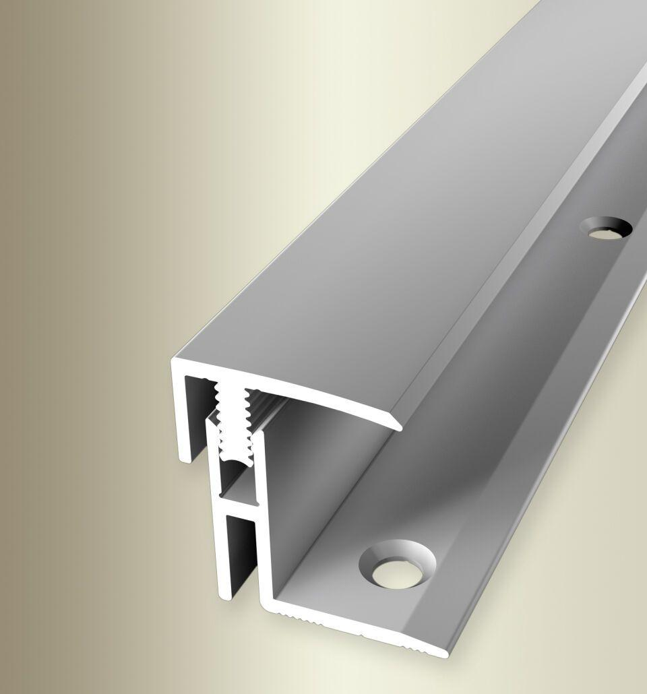

Farbton

beige, bronze, silber

Oberfläche

eloxiert, geschliffen

Profilart

Abschlussprofil

Werkstoff

Aluminium

Breite (mm)

21,00

Dicke Bodenbelag (mm)

12,00 - 22,00

Höhe (mm)

20,00

Länge (mm)

1.000,00 - 3.000,00

Befestigung

selbstklebend

Brandverhalten

A1

Fugenbreite (mm)

13,00

Farbtonbezeichnung Hersteller

F4 silber, F6 bronze, F2G edelstahloptik fein geschliffen, F9 sand